Задача 1.
Собственные средства предприятия составляют 34 886 883 руб., заемные средства 8 889 508 руб., валюта баланса 43 776 391 руб., краткосрочные обязательства 3 095 938 руб., внеоборотные активы 26 971 216 руб.
Определите показатели финансовой независимости и устойчивости (автономии, зависимости, текущей задолженности, собственные оборотные средства). Сделайте выводы

Решение:
1. Коэффициент финансовой автономии (или независимости) – удельный вес собственного капитала в общей валюте баланса:
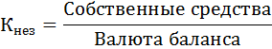
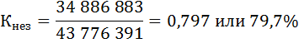
Можно сделать вывод, что большая часть имущества предприятия формируется из собственных источников.
2. Коэффициент финансовой зависимости – доля заёмного капитала в валюте баланса:
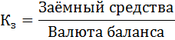
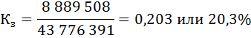
3. Коэффициент финансирования – отношение собственного капитала к заёмному.
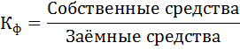
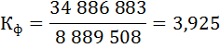
4. Коэффициент финансового левереджа – отношение заёмного капитала к собственному. Он показывает сколько заёмных средств привлекло предприятие на 1 рубль вложенных в активы собственных средств.
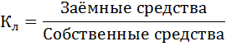
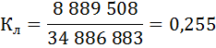
Предприятие привлекло 25,5 коп. на 1 руб. вложенных средств.
5.Распишем валюту баланса:
Внеоборотные активы + Оборотные активы = Валюта баланса
Отсюда
Оборотные активы = Валюта баланса – Внеоборотные активы =
= 43 776 391 – 26 971 216 = 16 805 175 руб.
6. Коэффициент обеспеченности собственными средствами показывает, какая часть оборотных активов финансируется собственными источниками:
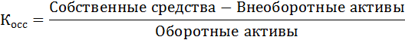
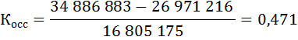
(Нормальное ограничение Косс ≥ 0,1)
Из собственных источников финансируется 47,1% оборотных активов.
Как видно, собственный капитал предприятия не только полностью покрывает фактическую стоимость внеоборотных активов, но и направлен на формирование оборотных средств, то есть предприятие располагает собственными оборотными средствами.

Задача 2.
Собственные средства предприятия составляют 44 886 тыс. руб., заемные средства 9 889 тыс. руб., валюта баланса 54 775 тыс. руб., краткосрочные обязательства 4 095 тыс. руб., внеоборотные активы 29 712 тыс. руб.
Определите показатели финансовой независимости и устойчивости (автономии, зависимости, текущей задолженности, собственные оборотные средства). Сделайте выводы

